DUOC UC - Escuela de informática y telecomunicaciones
Propuesta de Proyecto Especificación de Requisitos de Software
Proyecto Biblioteca Universitaria UNILIB .

Planificación y Especificación de Requisitos según estándares; IEEE 830, ISO9000 y PMI
Integrantes:
Nombre Integrante del Equipo
Bastián Araneda
Misael Concha
Cristóbal Hermosilla

Índice de Contenido
DUOC UC - Escuela de informática y telecomunicaciones 1
1 Introducción 4
1.1 Propósito 4
1.2 Ámbito del Sistema 4
1.3 Definiciones, Acrónimos y Abreviaturas 5
1.4 Referencias 5
1.5 Visión General del Documento 6
2 Descripción General 6
2.1 Perspectiva del Producto 6
2.2 Funciones del Producto 7
2.3 Características de los Usuarios 9
2.4 Restricciones 10
2.5 Suposiciones y Dependencias 10
2.6 Requisitos Futuros 11
3 Requisitos Específicos 12
3.1 Requisitos comunes de las interfaces 12
3.1.1 Interfaces de usuario 12
3.2 Requisitos funcionales 12
3.3 Requisitos no funcionales 15
3.3.1 Requisitos de usabilidad 15
3.3.2 Requisitos de accesibilidad 16
3.3.3 Otros Requisitos no funcionales 16
3.4 Otros Requisitos 17
4 Propuesta de Planificación 18
4.1 Descripción general acerca de la Planificación 18
4.1.1 Definición del Equipo de Trabajo 18
4.1.2 Definición de Actividades principales del Proyecto 19
4.1.3 EDT/WBS 21
4.1.4 Carta Gantt 23
5 Diseño y Representación Arquitectura 4+1 25
5.1 Vista de Escenarios/Casos de Uso 25
5.1.1 Modelo de Casos de Uso 25
5.1.2 Diagrama de Casos de Uso general 25
5.1.3 Diagrama de Casos de Uso específicos 26
5.1.4 Especificación de Casos de Uso Relevantes 29
5.2 Vista Lógica 29
5.2.1 Parte Estructural 30
5.2.2 Parte Dinámica 30
5.3 Vista de Procesos 31
5.4 Vista de Desarrollo. 33
5.5 Vista de Despliegue/ FÍSICA 34
5.6 Relación entre las vistas. 35
5.7 Metas y Restricciones de la Arquitectura 35
5.7.1 Metas de la arquitectura 35
5.7.2 Restricciones de la Arquitectura 36
5.7.3 Otros antecedentes y consideraciones 36
6 Calidad 37
6.1.1 Propuesta de chequeo de calidad 37
7 Anexos 39
7.1.1 Matriz Especificación de Requerimientos 39
7.1.2 Diagrama de Casos de Uso 39
7.1.3 Diagrama de Casos de Uso específicos 39
7.1.4 Especificación Casos de Uso 41

Introducción

Propósito
El presente documento de Especificación de Requisitos de Software (ERS) describe de manera clara las funciones, restricciones y atributos del Sistema de Gestión de Biblioteca Universitaria (SGBU). Está dirigido al equipo técnico para su implementación y a la administración universitaria para su revisión y aprobación. Este documento servirá como base para las fases de diseño, desarrollo y pruebas de aceptación final.

Ámbito del Sistema
El sistema de gestión, centralización y digitalización de biblioteca universitaria es un proyecto que moderniza el sistema bibliotecario actual de la universidad. Este sistema será capaz de gestionar usuarios pertenecientes al sistema, gestionar y administrar la amplia variedad de libros y materiales que posee la biblioteca, registrar los préstamos y devoluciones de libros con notificaciones incluidas. Asimismo, permitirá administrar y gestionar el catálogo en línea de la biblioteca y un sistema de gestión de reportes estadísticos sobre el uso de materiales , usuarios frecuentes, materiales consultados, entre otros. El sistema no será capaz de administrar material que no pertenezca a la biblioteca, tampoco contará con un sistema de administración y gestión de salas de estudio.
Este proyecto tiene como objetivos eliminar los cuellos de botella y las largas filas causadas por los procesos manuales de préstamos y devoluciones. El objetivo es centralizar y automatizar la gestión bibliotecaria mediante una plataforma que facilite el monitoreo de materiales tanto para empleados como para usuarios. Finalmente, el sistema agilizará la administración de la biblioteca mediante la generación de reportes estratégicos que mejoren la toma de decisiones. Automatizar la transformación de material digitalizado a otros medios ni automatizar la adquisición de nuevo material.
Metas:
Reducción de tiempos: Lograr que el proceso de préstamo o devolución no tome más de 2 minutos por usuario.
Disminución de pérdidas: Reducir en un 90% el reporte de libros extraviados durante el primer año de implementación gracias al control de ubicaciones y usuarios.
Adopción del sistema: Conseguir que el 100% de la comunidad universitaria esté registrada en la plataforma y pueda realizar consultas en línea en los primeros 6 meses.
Eficiencia en reportes: Reducir a segundos el tiempo de generación de reportes estadísticos que antes tomaban días en procesarse manualmente.

Definiciones, Acrónimos y Abreviaturas

Nombre | Descripción
UML | Lenguaje Unificado de Modelado
RUP | Rational Unified Process
Usuario | Persona que usará el sistema para gestionar procesos
ERS | Especificación de Requisitos Software
RN | Requerimiento número
RF | Requerimiento Funcional
RNF | Requerimiento No Funcional
WCAG | Pautas generales para la accesibilidad a personas con discapacidad
PMI | Project Management Institute
MS | Micro servicio

Referencias

Título del Documento | Referencia
Standard IEEE 830 - 2009 | IEEE. (2009). IEEE Recommended Practice for Software Requirements Specifications (IEEE Std 830-1998). IEEE Computer Society.
Ingeniería del Software: Un Enfoque Práctico | Pressman, R. S., & Maxim, B. R. (2021). Ingeniería del software: Un enfoque práctico (9.ª ed.). McGraw-Hill Education.
ISO/IEC 25000:2014 (SQuaRE) | International Organization for Standardization. (2014). Systems and software engineering — Systems and software Quality Requirements and Evaluation (SQuaRE) (ISO/IEC 25000:2014).
WCAG 2.1 (Web Content Accessibility Guidelines) | W3C. (2018). Web Content Accessibility Guidelines (WCAG) 2.1. World Wide Web Consortium.
Principios Heurísticos de Nielsen | Nielsen, J. (2020, 15 de noviembre). 10 Heuristics for User Interface Design. Nielsen Norman Group. https://www.nngroup.com/articles/ten-usability-heuristics/

Visión General del Documento
El documento está organizado en diferentes partes que permiten comprender de manera ordenada el sistema propuesto. Se presenta la introducción, donde se define el propósito, alcance y conceptos claves del sistema. Luego, en la descripción general, se detalla el contexto del producto, sus funciones principales, los tipos de usuarios, restricciones y supuestos del sistema.
Posteriormente, se especifican los requisitos del sistema, incluyendo requisitos funcionales y no funcionales que guiarán el desarrollo. A continuación, se presenta la planificación del proyecto, donde se describen las fases, actividades y organización del equipo de trabajo. Seguido por una descripción y análisis de diseño del sistema mediante las vistas del modelo 4+1 y diagramas UML además de una lista de chequeo de calidad para nuestro sistema.
Finalmente, se incluyen anexos y documentación complementaria que apoya a la comprensión del sistema.

Descripción General

Perspectiva del Producto
Este proyecto plantea un nuevo sistema de gestión universitaria creado con el objetivo de cumplir los requisitos de la dirección universitaria y sus usuarios finales llevando el sistema actual a un nuevo ecosistema mucho más eficiente y claro para todos. Este sistema estará relacionado directamente con la base de datos de usuarios de la universidad para poder otorgar roles de usuarios acordes a los roles universitarios, se refiere a, variedad de acceso a material dependiendo del tipo de rol asociado dentro de la universidad, esto creará un sistema adaptado al paradigma actual donde la disponibilidad y accesibilidad son claves en los sistemas de hoy en día. Por ende, el sistema debe ser accesible desde computador y celular sin diferencias significativas en cuanto a funcionalidad.
Para ello debe contar con interfaces claras para sus usuarios pues no queremos que el catálogo sea un laberinto confuso de códigos antiguos. La idea es que la experiencia sea fluida y cálida. Por ello para el usuario debemos entregar un portal web responsivo con búsqueda simplificada, acceso a recursos digitales y gestión de préstamos. Para los bibliotecarios, administradores y la dirección universitaria un panel de control que permite la gestión de inventario, visualización de métricas y configuración de reglas de circulación.
El nuevo Sistema de Gestión Bibliotecaria UNILIB se concibe como una plataforma integral que sustituye los procesos manuales por un ecosistema digital eficiente. El sistema no es una entidad aislada, sino que se integra con el ecosistema tecnológico de la universidad bajo las siguientes premisas:
- Integración de Identidad: El sistema se conectará directamente con la base de datos central de la universidad para la autenticación y asignación automática de roles. Los permisos y el acceso a materiales específicos se determinarán según el perfil del usuario (Estudiante, Docente, Administrativo).
- Accesibilidad: Bajo un enfoque de alta disponibilidad, el sistema será una aplicación web responsiva. Esto garantiza una experiencia de usuario fluida y funcionalmente idéntica tanto en ordenadores de escritorio como en dispositivos móviles.
- Interfaces Diferenciadas:
  - Portal de Usuario: Una interfaz moderna y cálida enfocada en la búsqueda simplificada, gestión de préstamos personales y acceso a recursos digitales, eliminando la complejidad de los catálogos antiguos.
  - Panel de Gestión (Back-office): Una consola administrativa robusta para bibliotecarios y directivos, diseñada para el control de inventario, configuración de reglas de circulación y visualización de métricas en tiempo real.

Funciones del Producto
Al ser esté un proyecto de modernización de sistema bibliotecario deberá contar con 5 funciones fundamentales. Estos son:
- Gestión de Usuario: El sistema deberá poder gestionar los usuarios que pueden interactuar con el sistema, la validación de sus credenciales y roles respectivos para otorgar el acceso designado a dicho rol.
- Gestión de Libros y materiales: El sistema permitirá mantener actualizado el estado del inventario de libros y material académico de la biblioteca, otorgando a los roles de administración y gestión la habilidad de observar y modificar el inventario a tiempo real.
- Registro de préstamos y devoluciones: El sistema deberá poder mantener un registro continuo y actualizado de los préstamos realizados a la biblioteca, ya sean préstamos hechos mediante la ubicación física como libros con préstamo digital, y además ser capaz de monitorear y notificar las fechas de devolución estipuladas para dichos préstamo a los usuarios correspondientes.
- Catálogo en Línea: El sistema deberá poder mostrar y mantener actualizado un catálogo de disponibilidad de libros y material académico con filtros de búsqueda incluidos para facilitar la navegación por los usuarios.
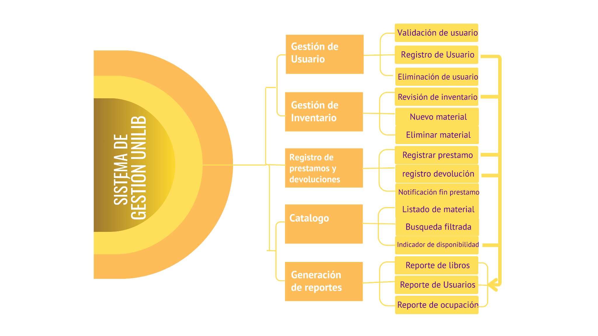
- Generación de reportes: El sistema deberá ser capaz de recopilar información estadística respecto al uso del sistema y facilitar la creación de informes que agilicen la toma de decisiones administrativas en la biblioteca.

Figura 1: Diagrama de árbol de funciones.
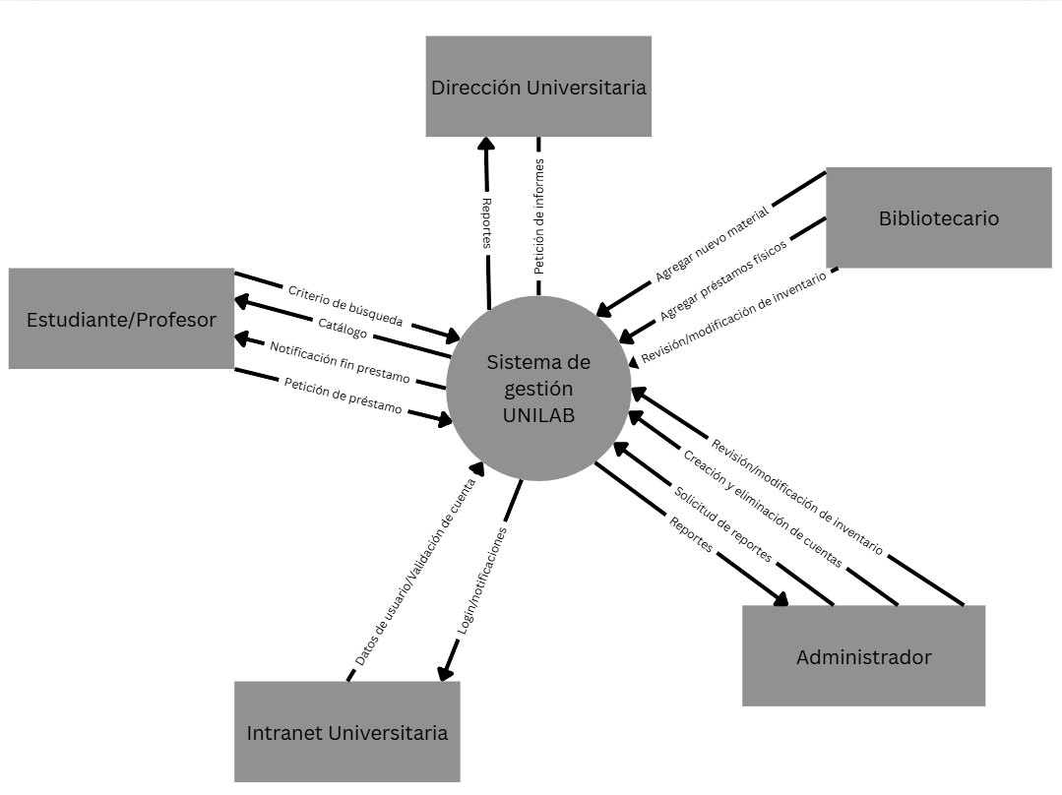
Figura 2: Diagrama de contexto.

Características de los Usuarios

Usuario | Perfil | Descripción
Administrador | Administrador de Sistemas (IT Universidad) | Gestiona la integración con el ecosistema universitario (SSO, bases de datos de alumnos). Se encarga de los respaldos de seguridad y el mantenimiento del servidor.​
Dirección Universitaria | Analistas de Datos | Personal interesado en el módulo estadístico para optimizar la administración y gestión de la biblioteca.​
Bibliotecarios | Bibliotecarios de Circulación | Encargados del mostrador; gestionan los préstamos y devoluciones; encargado de gestionar el inventario.​
Docente | Docente de la universidad | Requieren acceso al catálogo completo y pedir adquirir nuevo material​
Estudiante | Alumno de la universidad | Buscan material para sus clases y acceden a recursos digitales. Su interacción es principalmente a través de dispositivos móviles.

Restricciones

- El sistema deberá funcionar en computadores antiguos de la biblioteca, los cuales pueden presentar bajo rendimiento, limitando el uso de tecnologías muy pesadas.
- El sistema requiere conexión estable a internet, por lo que caídas de red pueden afectar el registro de préstamos y consultas en tiempo real.
- El sistema deberá adaptarse a celulares de gama media o baja, lo que restringe el uso de interfaces complejas o de alto consumo de recursos.
- Algunos usuarios pueden no tener experiencia avanzada en sistemas digitales, lo que obliga a mantener interfaces simples.
- Durante la implementación, el sistema nuevo deberá operar en paralelo con el sistema actual, lo que puede generar inconsistencias temporales en los datos.

Suposiciones y Dependencias

- Se asume que los requisitos aquí mostrados serán estables a lo largo del desarrollo del proyecto
- Se asume que la implementación del sistema contarán con una arquitectura y hardware actualizados a la versión más reciente que sea estable
- Se asume que los equipos tendrán una conexión a internet permanente, estable y veloz
- Se asume que el personal a cargo de guiar a los alumnos y prestar ayuda, son experimentados en el tema de tecnologías.
- Se asume que el sistema estará conectado con la intranet de la universidad para la validación de cuentas.
- Se asume que los registros manuales y parciales que existen actualmente en la biblioteca pueden ser digitalizados o exportados a un formato compatible (como Excel o CSV) para ser cargados masivamente al nuevo sistema sin pérdida crítica de información.
Se asume que el personal bibliotecario posee los conocimientos básicos de computación necesarios para operar el panel administrativo después de una capacitación inicial, facilitando la transición del modelo manual al digital.

Requisitos Futuros

- El sistema podrá tener un módulo de multa por atraso, con la posibilidad de pagarlo de manera online.
- El sistema podrá contar con una nueva iniciativa de poder prestar libros propios, con el beneficio de poder optar a más préstamos simultáneos por un mayor periodo de tiempo.
- El sistema podrá contar con la capacidad de poder compartir base de datos con diferentes sedes de la universidad para poder tener más opciones en el caso de requerir un libro de manera inmediata
- El sistema podrá contar con estadísticas resumen de los libros más solicitados, de manera de reponer stock del mismo, o el uso de estrategias como periodos más acotados de préstamos de los mismos.
- El sistema podrá contar con una asociación de huella por usuario, para que el préstamo sea más veloz, resolviendo el problema de las largas filas.
El sistema podrá contar con, al momento de la devolución, el mismo alumno podrá dejar el libro en la estantería que corresponda de acuerdo a un orden del sistema establecido con anterioridad.

Requisitos Específicos

Requisitos comunes de las interfaces

Interfaces de usuario
El sistema contará con un diseño limpio, minimalista y académico. Se utilizará una paleta de colores institucional (azul marino y blanco) para transmitir sobriedad y confianza.
Portal de Estudiantes: Presentará un panel central con una barra de búsqueda prominente (estilo "Google"). Los resultados se mostrarán en tarjetas individuales con la portada del libro y etiquetas de color para la disponibilidad (Verde para disponible, Rojo para prestado).
Panel Administrativo: Utilizará un diseño de "Dashboard" con un menú lateral izquierdo para la navegación rápida entre módulos (Inventario, Préstamos, Reportes). Se priorizará el uso de tablas dinámicas que permitan ordenar y filtrar datos masivos rápidamente.
Adaptabilidad: La interfaz será Responsiva. En dispositivos móviles, el menú se contraerá en un botón lateral (hamburguesa) y las tablas de datos se transformarán en listas verticales para facilitar la lectura táctil.

Requisitos funcionales

[RN°] | [SR-N°] | [Nombre del Requerimiento] | Tipo Requerimiento  [Funcional, No Funcional] | Actores Relacionados | [Descripción corta del requerimiento]
RF1 | RF-01 | Gestión de usuario | Funcional | Administrador | El sistema debe permitir al administrador gestionar y validar los datos de los usuarios, permitiendo el registro de nuevos bibliotecarios y la suspensión de accesos de forma segura.
 | RF-01.1 | Autentificar Usuario al iniciar Sesión | Funcional | Todos los Actores que interactúan en el Sistema | El sistema debe autenticar la identidad de un Usuario que inicie sesión con su perfil para interactuar con el Sistema según su perfil.  Autenticada por Correo Institucional, clave alfanumérica y verificación de 2 pasos.
 | RF-01.2 | Registrar Usuario al Sistema | Funcional | Administrador | El Administrador debe crear por medio de una interfaz del sistema una cuenta de Usuario para habilitar a su respectivo cliente para utilizar el sistema.
 | RF-01.3 | Borrar Usuario del sistema | Funcional | Administrador | El administrador debe mediante una interfaz poder eliminar a un usuario del sistema o bloquear su acceso a éste de forma temporal
RF2 | RF-02 | Gestión de libros y materiales | Funcional | Administrador y Bibliotecario | El sistema debe permitir al administrador y bibliotecarios gestionar y validar los registros de libros y materiales, otorgando control total sobre el alta, baja y modificación de los recursos disponibles en la biblioteca.
 | RF-2.1 | Revisión de inventario en el sistema | Funcional | Administrador y Bibliotecario | Los actores deben poder observar en una interfaz de acceso único una lista ordenada y filtrada de los libros y materiales académicos que actualmente estén cargados en la base de datos
 | RF-2.2 | Adquisición de libros y materiales en el sistema | Funcional | Administrador y Bibliotecario | Los actores deben poder agregar mediante una interfaz de acceso único nuevos libros y materiales adquiridos por la universidad
 | RF-2.3 | Eliminación de objetos en el inventario | Funcional | Administrador | El administrador tendrá la capacidad de mediante una interfaz simple, eliminar libros y materiales académicos del inventario actual de la biblioteca universitaria
RF3 | RF-03 | Registro de préstamos y devoluciones con notificación | Funcional | Administrador y bibliotecario | El sistema debe permitir al administrador y bibliotecarios gestionar y validar el ciclo de vida de los préstamos, registrando las fechas de salida y retorno, actualizando la disponibilidad del catálogo en tiempo real y emitiendo alertas automáticas a los usuarios antes del vencimiento del plazo
 | RF-3.1 | Adquisición de un nuevo préstamo | Funcional | Administrador y Bibliotecario | El sistema debe permitir agregar un nuevo préstamo con fecha límite a cualquier usuario verificado
 | RF-3.2 | Registro de una devolución | Funcional | Administrador y bibliotecario | El administrador y bibliotecario podrán mediante una interfaz simple finalizar el préstamo del libro devuelto y disponer el libro para un nuevo préstamo
 | RF-3.3 | Notificación de fin de préstamo | Funcional | Todos los Actores que interactúan con el sistema | El sistema deberá enviar una notificación a todo usuario que tenga un préstamo en curso cuya fecha de devolución sea menor a 2 días
RF4 | RF-04 | Catalogo en linea | Funcional | Todos los Actores que interactúen con el sistema | El sistema debe permitir a todos los actores gestionar y validar la consulta de materiales a través de búsquedas filtradas, permitiendo visualizar la disponibilidad en tiempo real
 | RF-4.1 | Muestreo de catálogo ordenado | Funcional | Todos los Actores que interactúan con el sistema | El sistema debe mostrar de forma ordenada un listado con los libros y materiales disponibles para el préstamo
 | RF-4.2 | Buscador con filtros | Funcional | Todos los Actores que interactúan con el sistema | El sistema debe tener una barra de búsqueda que permita encontrar libros escribiendo el título, autor o tema, y mostrar solo los resultados que coincidan.
 | RF-4.3 | Marca de disponibilidad | Funcional | Todos los Actores que interactúan con el sistema | Cada libro en el catálogo debe mostrar claramente una etiqueta de "Disponible" o "No disponible" para que el usuario sepa si puede ir a buscarlo de inmediato.
 | RF-4.4 | Reserva de Material | Funcional | Estudiante y Docente | El sistema debe permitir a los usuarios autenticados reservar libros o material que se encuentren actualmente prestados, y generar una notificación cuando el material se encuentra nuevamente disponible.
RF5 | RF-05 | Generación de reportes | Funcional | Administrador y Analista de datos | El sistema debe permitir al administrador y analista de datos gestionar y validar la extracción de datos estadísticos sobre el flujo de préstamos, la demanda de títulos y el comportamiento de los usuarios, transformando la información operativa en indicadores visuales que faciliten la optimización de los recursos de la biblioteca.
 | RF-5.1 | Reporte de libros más pedidos | Funcional | Administrador y Analista de datos | El sistema debe generar una lista automática con los 10 libros más prestados en un mes, para saber qué temas interesan más a los estudiantes.
 | RF-5.2 | Reporte de usuarios con préstamos vencidos | Funcional | Administrador y Analista de datos | El sistema debe permitir sacar una lista de los estudiantes que no han devuelto sus libros a tiempo, incluyendo su nombre y los días de retraso.
 | RF-5.3 | Reporte de ocupación por horas | Funcional | Administrador y Analista de datos | El sistema debe mostrar un gráfico simple con las horas del día en que se realizan más préstamos, para que la biblioteca sepa cuándo necesita poner más personal en las ventanillas.

Requisitos no funcionales

Requisitos de usabilidad

[R-N°] | [Nombre del Requerimiento] | Tipo Requerimiento  [Funcional, No Funcional] | Ámbito | [Descripción corta del requerimiento]
RNF-1 | Diseño intuitivo | NO Funcional | Usabilidad | El sistema debe seguir un diseño centrado en el usuario que permita a un usuario nuevo realizar una búsqueda y solicitar un préstamo en menos de 2 minutos sin necesidad de consultar un manual de instrucciones o recibir capacitación previa.
RNF-3 | Consistencia de la Interfaz | NO Funcional | Usabilidad | Para mejorar la experiencia del usuario en UNILIB, el sistema debe verse profesional y coherente en todas sus secciones.
RNF-8 | Integridad de Datos Post-Fallo | NO Funcional | Usabilidad | El sistema debe garantizar la Atomicidad y Consistencia de todas las transacciones de base de datos. En caso de un fallo eléctrico, caída de red o error de software durante un proceso (como el registro de un préstamo), el sistema debe ser capaz de realizar un rollback automático.

Requisitos de accesibilidad

[R-N°] | [Nombre del Requerimiento] | Tipo Requerimiento  [Funcional, No Funcional] | Ámbito | [Descripción corta del requerimiento]
RNF-4 | Diseño Responsivo | NO Funcional | Accesibilidad | El sistema debe mantener la integridad de sus funciones en diferentes resoluciones de pantalla.
RNF-5 | Accesibilidad Visual | NO Funcional | Accesibilidad | El contraste entre el texto y el fondo en todas las pantallas del catálogo debe cumplir con el estándar WCAG 2.1 nivel AA (relación mínima de 4.5:1).

Otros Requisitos no funcionales

[R-N°] | [Nombre del Requerimiento] | Tipo Requerimiento  [Funcional, No Funcional] | Ámbito | [Descripción corta del requerimiento]
RNF-2 | Seguridad de Acceso (Autorización por Rol) | NO Funcional | Seguridad | El sistema debe mostrar las interfaces definidas para cada usuario dependiendo de su rol y no permitir el acceso a aquellos que no cumplan con el permiso
RNF-6 | Punto de Recuperación de Datos (RPO - Recovery Point Objective) | NO Funcional | Fiabilidad | El sistema debe garantizar que, ante una falla crítica del servidor o pérdida de servicio, la pérdida de datos no supere los 5 minutos de transacciones. Para cumplir con esto, el sistema UNILIB deberá implementar mecanismos de respaldo incrementales automáticos y registros de transacciones (logs) en tiempo real
RNF-7 | Seguridad y Protección de Datos | NO Funcional | Seguridad | El sistema debe garantizar la confidencialidad de la información mediante el cifrado de datos sensibles (como contraseñas y datos personales de usuarios) tanto en reposo (base de datos) como en tránsito (comunicación entre el navegador y el servidor).
RNF-9 | Tiempo de Respuesta (Performance) | NO Funcional | Eficiencia de Desempeño | El sistema debe procesar y mostrar los resultados de búsqueda en el catálogo en un tiempo no mayor a 2.5 segundos bajo condiciones normales de carga (hasta 50 usuarios concurrentes).
RNF-10 | Disponibilidad del Servicio | NO Funcional | Fiabilidad | El sistema UNILIB debe garantizar una disponibilidad del 99.5% durante el horario de operación académica (lunes a viernes de 08:00 a 22:00 horas), minimizando tiempos de inactividad no programados.

Otros Requisitos
Integración con el Sistema Académico Existente: Para evitar la doble carga de datos, el sistema de biblioteca no debe ser una isla.
- Descripción: El software debe ser capaz de sincronizarse (vía API o servicios web) con la base de datos central de la Universidad para validar si un estudiante está matriculado y activo antes de permitir un préstamo.
- Importancia: Automatiza la verificación de identidad y estatus académico.

Propuesta de Planificación

Descripción general acerca de la Planificación
La ejecución del proyecto de Modernización del Sistema Bibliotecario UNILIB se estima en un periodo total de 8 meses (35 semanas), distribuidos de acuerdo con las fases de la metodología RUP: Inicio, Elaboración, Construcción y Transición. El equipo de trabajo está compuesto por seis especialistas de alto rendimiento bajo un esquema de dedicación exclusiva.
Para garantizar el éxito del proyecto, se implementarán las siguientes buenas prácticas:
- Gestión por hitos: Se establecerán puntos de control críticos al finalizar cada fase de RUP (Inicio, Elaboración, Construcción y Transición).
- Comunicación síncrona: Realización de reuniones diarias de 15 minutos (Daily Stand-ups) para resolver impedimentos técnicos de forma ágil.
- Control de versiones: Uso obligatorio de repositorios (Git) para asegurar la integridad y trazabilidad del código fuente.
- Condiciones necesarias: Se requiere acceso total a la documentación técnica de la Intranet Universitaria durante la fase de elaboración; esto es fundamental para evitar retrasos en la integración del SSO (Single Sign-On).

Definición del Equipo de Trabajo

Rol | Definición | Funciones Principales
Líder de Proyecto (Project Manager) | Orquestador y enlace estratégico del proyecto. | • Definir el alcance y cronograma.  • Gestionar los recursos y el presupuesto.  • Facilitar la comunicación entre la universidad y el equipo técnico.
Analista de Sistemas | Traductor de procesos bibliotecarios a requisitos técnicos. | • Documentar flujos (préstamos, devoluciones, multas).  • Definir los criterios de aceptación de cada módulo.  • Asegurar que el sistema cumpla con las normas bibliotecológicas.
Arquitecto Backend | Constructor de la lógica, integraciones y seguridad. | • Implementar la conexión con el SSO universitario.  • Desarrollar el motor de reglas de préstamo.  • Crear las APIs para la comunicación entre módulos.
Diseñador UX/UI | Guardián de la usabilidad y la experiencia del usuario. | • Diseñar la interfaz del catálogo (OPAC) y el panel administrativo.  • Asegurar la accesibilidad (WCAG) y el diseño responsivo.  • Realizar pruebas de usabilidad con estudiantes reales.
Ingeniero de Datos (DBA) | Custodio de la integridad y organización de la información. | • Diseñar el esquema de base de datos para libros y usuarios.  • Optimizar las consultas de búsqueda masiva.  • Configurar respaldos y asegurar la privacidad de datos.
Ingeniero de Calidad (QA) | Responsable de la estabilidad y fiabilidad del software. | • Ejecutar pruebas funcionales y de integración.  • Detectar "bugs" en el flujo de préstamos y registros.  • Realizar pruebas de carga para soportar picos de tráfico.

Definición de Actividades principales del Proyecto

Fase (RUP) | Actividades Principales | Estándar / Buena Práctica Aplicada
I. Inicio (Incepción) | • Levantamiento de requerimientos con stakeholders.  • Definición de Casos de Uso críticos.  • Análisis de viabilidad técnica y riesgos iniciales. | PMI: Gestión del Alcance (Project Charter).  Ing. Software: Ingeniería de Requisitos.
II. Elaboración | • Diseño de la Arquitectura de Software (3 capas).  • Prototipado UX/UI de alta fidelidad.  • Plan de integración con el SSO de la Intranet. | PMI: Gestión del Cronograma (Línea Base).  Ing. Software: Diseño Arquitectónico (UML).
III. Construcción | • Iteración 1: Gestión de Inventario y Usuarios.  • Iteración 2: Motor de Préstamos y Alertas.  • Iteración 3: Catálogo Online y Reportes. | PMI: Gestión de Calidad y Recursos.  Ing. Software: Desarrollo Iterativo
IV. Transición | • Migración masiva de datos de libros.  • Pruebas de Aceptación de Usuario (UAT).  • Capacitación al personal y despliegue final. | PMI: Cierre de Proyecto y Lecciones Aprendidas.  Ing. Software: Gestión de Configuración.

EDT/WBS

Fase RUP | Actividad Principal | Requisitos Asociados | Roles Involucrados | Duración Est.
INCEPCIÓN | Definición de visión y viabilidad técnica. | RN-1.1, RN-4.1 | Administrador, Analista | 2 Semanas
ELABORACIÓN | Diseño de Arquitectura y Prototipo Base. | RN-1.1, RN-2.1, RN-4.2 | Arquitecto, Analista, QA | 4 Semanas
CONSTRUCCIÓN (Iteración 1) | Gestión de Usuarios y Seguridad (2FA). | RN-1.1, RN-1.2, RN-1.3 | Desarrollador, Arquitecto | 3 Semanas
CONSTRUCCIÓN (Iteración 2) | Catálogo y Gestión de Inventario. | RN-2.1, RN-2.2, RN-2.3, RN-4.1 | Desarrollador, Analista | 4 Semanas
CONSTRUCCIÓN (Iteración 3) | Préstamos, Devoluciones y Notificaciones. | RN-3.1, RN-3.2, RN-3.3, RN-4.2 | Desarrollador, QA | 4 Semanas
CONSTRUCCIÓN (Iteración 4) | Reportes y Analítica de Datos. | RN-5.1, RN-5.2, RN-5.3, RN-4.3 | Analista de Datos, Dev | 2 Semanas
TRANSICIÓN | Pruebas Beta, Carga de Datos y Despliegue. | Todos | QA, Administrador, Todos | 3 Semanas

Carta Gantt
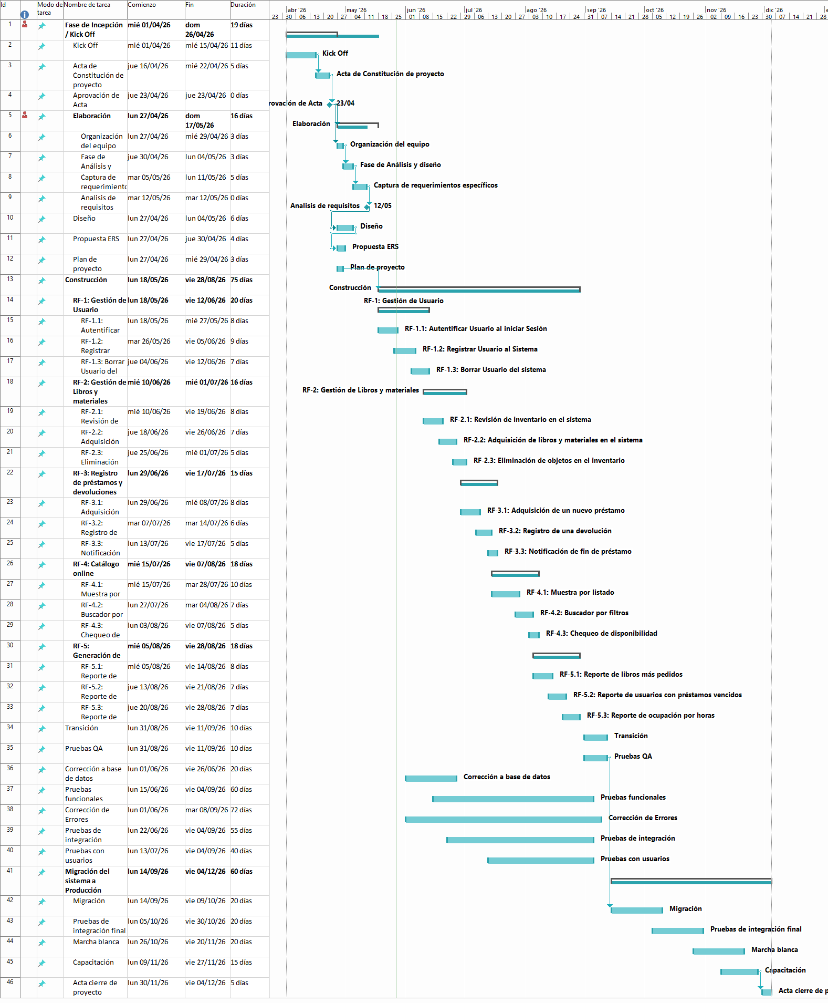
La Carta Gantt del proyecto fue elaborada a partir de la EDT, donde inicialmente las actividades se consideraron de forma secuencial, lo que generaba una duración total mayor. Para optimizar el tiempo, se aplicó una planificación basada en la ejecución de tareas en paralelo, manteniendo la metodología RUP: Inicio, Elaboración, Construcción y Transición.
La reducción del tiempo total se logró, principalmente, mediante la paralelización de actividades que no dependían entre sí —como el diseño de arquitectura y el prototipado UX/UI—, además del trabajo simultáneo de distintos roles del equipo. En la fase de construcción se utilizó un enfoque iterativo, permitiendo que, mientras algunos módulos eran desarrollados, otros ya se encontraran en fase de pruebas. Asimismo, la generación de reportes se aborda una vez terminado el módulo relacionado; por ejemplo, los reportes de usuario comienzan en paralelo a la construcción del módulo de inventario, una vez que el módulo de usuarios está mayormente terminado y testeado, maximizando así la eficiencia.
De esta forma, la Carta Gantt representa una planificación optimizada que transforma un enfoque lineal en uno eficiente, logrando reducir la duración del proyecto a aproximadamente 35 semanas, sin afectar la calidad ni el cumplimiento de los objetivos definidos.

Diseño y Representación Arquitectura 4+1
La arquitectura del sistema está representada siguiendo el enfoque del framework 4+1 y las recomendaciones del proceso unificado. Esto ya que nos permitirán visualizar y analizar el sistema desde múltiples puntos de vista y formar una idea clara del comportamiento y funcionamiento de este. Las vistas incluidas en esta versión del documento son:

Vista de Escenarios/Casos de Uso

Modelo de Casos de Uso
Los modelos de casos de uso han sido desarrollados a partir de las historias de usuario obtenidas de la elicitación de requerimientos en nuestra fase de elaboración de nuestro proyecto. Las historias nos permiten conocer los usos que les darán los usuarios finales a nuestro sistema, lo que permite diseñar la estructura y orden en que el sistema deberá cumplir dichas funcionalidades.
Por ello se ha de crear diagramas de Casos de Uso general y específicos para entender cómo será la relación entre usuarios y sistema. Esto es de principal interés para los usuarios finales.

Diagrama de Casos de Uso general
Este diagrama representa de manera amplia y sin entrar en mucho detalle la interacción entre los distintos usuarios del sistema con el sistema en general, qué módulos en específico podrán acceder y de qué manera estos se conectan.

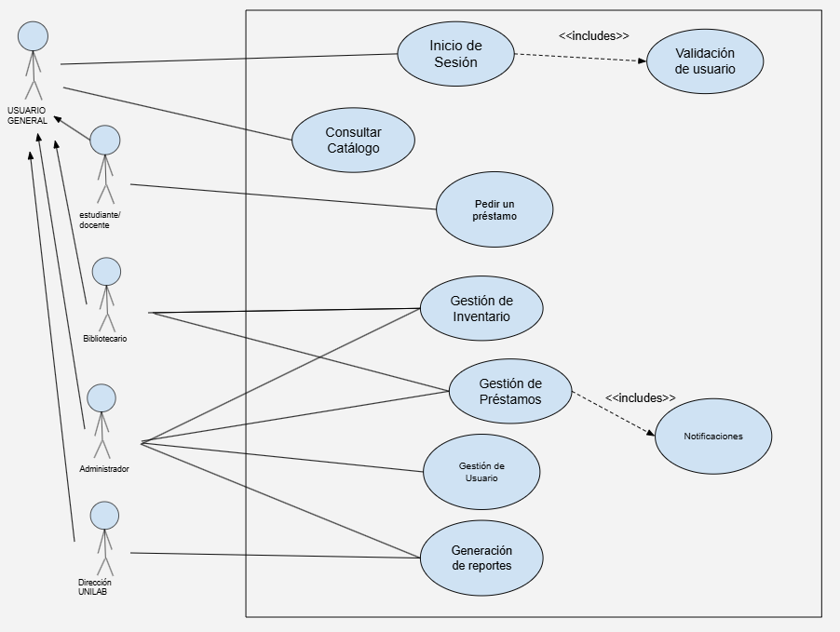

Diagrama de Casos de Uso específicos
Aquí observaremos los casos de uso más específicos e importantes para nuestro proyecto.
- Diagrama de caso de Uso: Adquisición de libros.
Aquí podremos observar cómo el Administrador/Bibliotecario interactúa con el sistema para añadir un nuevo libro al inventario del sistema.
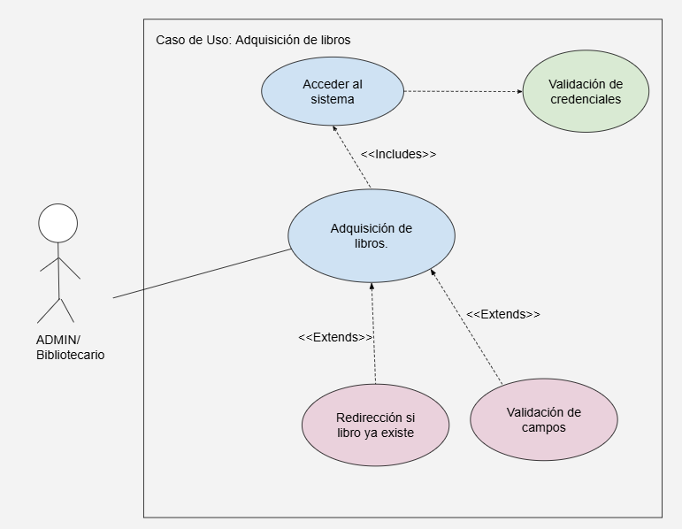
- Diagrama de caso de Uso: Agregar un nuevo usuario
Aquí podremos observar cómo funciona la interacción que tendrá el administrador con el sistema para poder agregar un nuevo usuario a este.
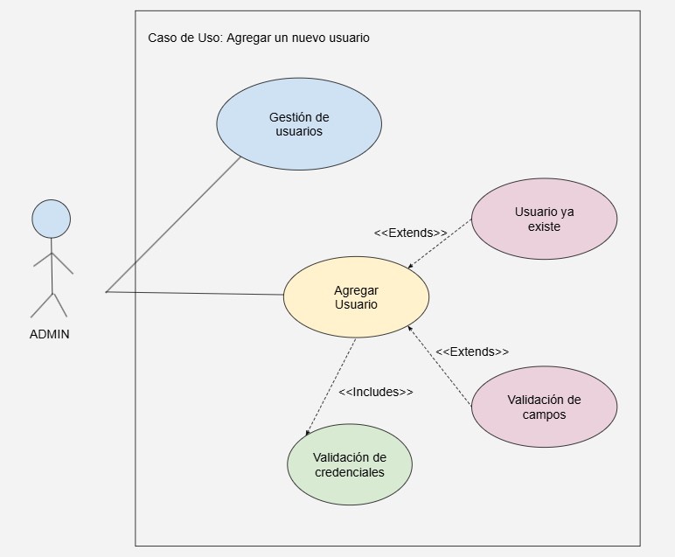
- Diagrama de Caso de Uso: Buscar un libro
Este diagrama detalla de forma específica cómo el Usuario General interactúa con el Catálogo de la biblioteca para encontrar un texto
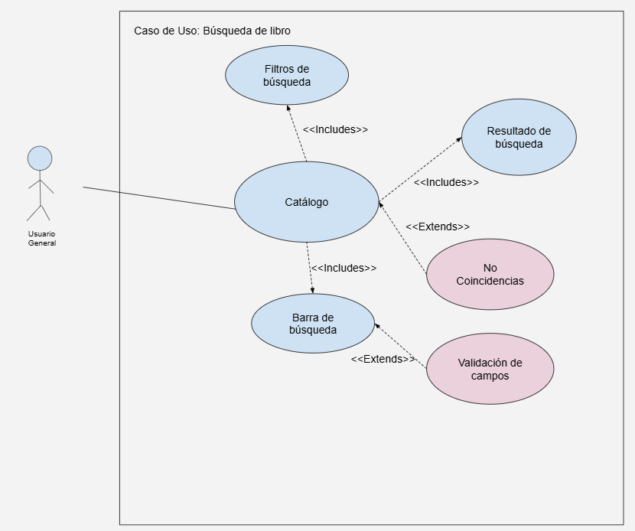

- Diagrama de Caso de Uso: Registrar Préstamo
Este diagrama detalla cómo el Administrador / Bibliotecario gestiona el Registro de Préstamo de Libros y Materiales (RF-03.1) dentro del sistema
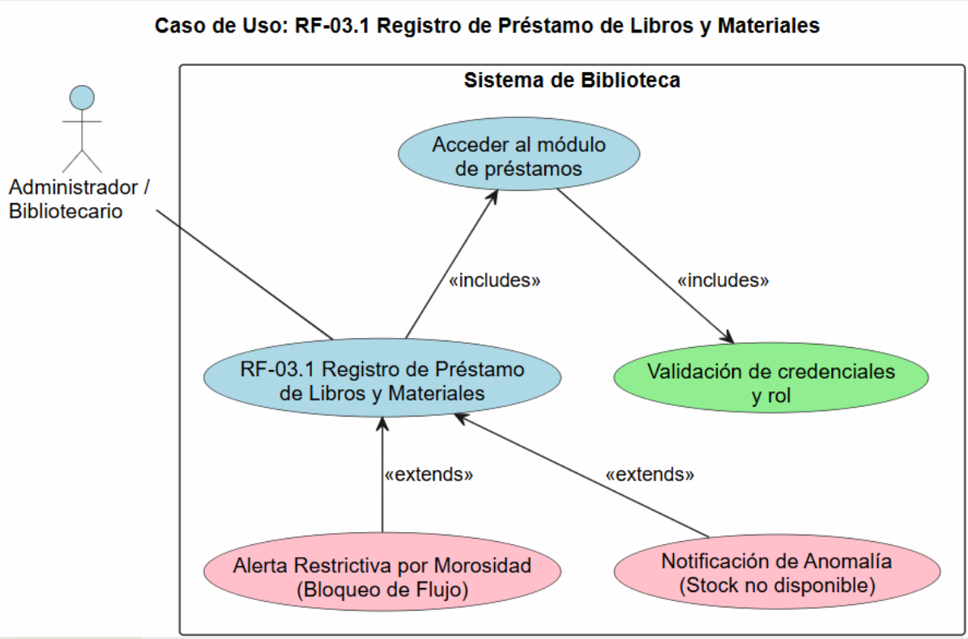

- Diagrama de Caso de Uso: Registrar devolución
Este diagrama detalla las interacciones del Administrador / Bibliotecario al procesar el Registro de devolución e historial en la plataforma UNILIB
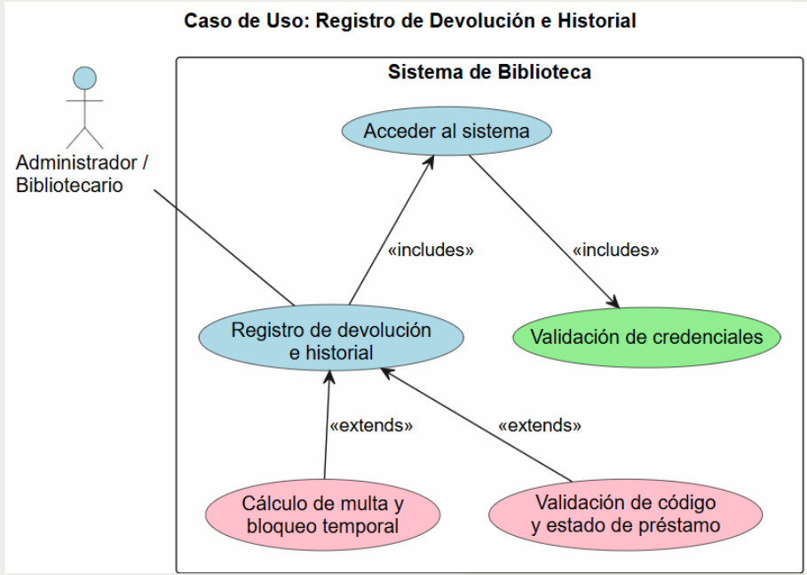

Especificación de Casos de Uso Relevantes
Los casos de uso considerados más relevantes para el desarrollo de la arquitectura del sistema UNILIB fueron definidos a partir del análisis de los requerimientos funcionales y las dinámicas operacionales del software.
Los criterios de selección fueron:
- Interacción multicomponente: Su implementación involucra la comunicación directa entre uno o más componentes o entidades del sistema.
- Criticidad operativa: Representan funcionalidades esenciales y flujos principales de la biblioteca, tales como la Búsqueda en Catálogo, el Registro de Préstamos y el Registro de Devoluciones.
- Vinculación con Atributos de Calidad: Incluyen escenarios donde intervienen directamente los Requisitos No Funcionales del sistema.
A partir de estos criterios, se identificaron los casos de uso arquitectónicamente más significativos del sistema, los cuales se presentan a continuación. Las especificaciones detalladas, flujos excepcionales y extensiones de cada uno se encuentran completamente desarrollados en las secciones correspondientes de este documento.
Luego de un análisis técnico realizado en conjunto con los stakeholders, se definieron los siguientes escenarios de calidad asociados a estos casos de uso estratégicos:
Código | Nombre | Actores | Prioridad
CU-03.1-001 | Adquisición de Libro | Administrador/Bibliotecario | ALTA
CU-01.2-001 | Agregar un nuevo Usuario | Administrador | ALTA
CU-04.2-001 | Búsqueda de Libro | Todos los Actores | MUY ALTA
CU-03.1-002 | Registrar un Préstamo | Administrador/Bibliotecario | MUY ALTA
CU-03.2-001 | Registrar una Devolución | Administrador/Bibliotecario | MUY ALTA

Vista Lógica
A continuación, se presenta una vista lógica de la aplicación expresado en dos diagramas, uno de ellos que muestra la parte estructural o estática de la aplicación (módulos), y otra vista que representa la parte dinámica (componentes y conectores). Está vista es de vital importancia para los desarrolladores e ingenieros de datos (DBA).

Parte Estructural
Visualizamos el plano estructural, uno de los más importante del sistema UNILIB, mediante un Diagrama de Clases, ya que esté nos traduce las reglas del negocio y los requerimientos de la biblioteca en componentes de código reales. Su utilidad se resume en tres puntos clave:
- Mapeo de Atributos y Métodos: Define con precisión qué datos almacena cada entidad (como el rut en Usuario o el isbn en Libro) y qué acciones pueden realizar (como registrarPrestamo() o generarReporte()), asegurando que los desarrolladores sepan exactamente qué programar.

- Garantía de Coherencia Arquitectónica: Sirve de puente directo con el Diagrama de Componentes. Al incluir clases como Catálogo y Notificación, se garantiza que la lógica del backend tenga los objetos necesarios para ejecutar las búsquedas y alertas del sistema.

- Control de Permisos por Rol: Al estructurar la herencia (Usuario como padre de Estudiante, Bibliotecario, etc.), el diagrama define de manera limpia y visual quién tiene autorización para ejecutar cada función, respaldando directamente tus requisitos de seguridad.

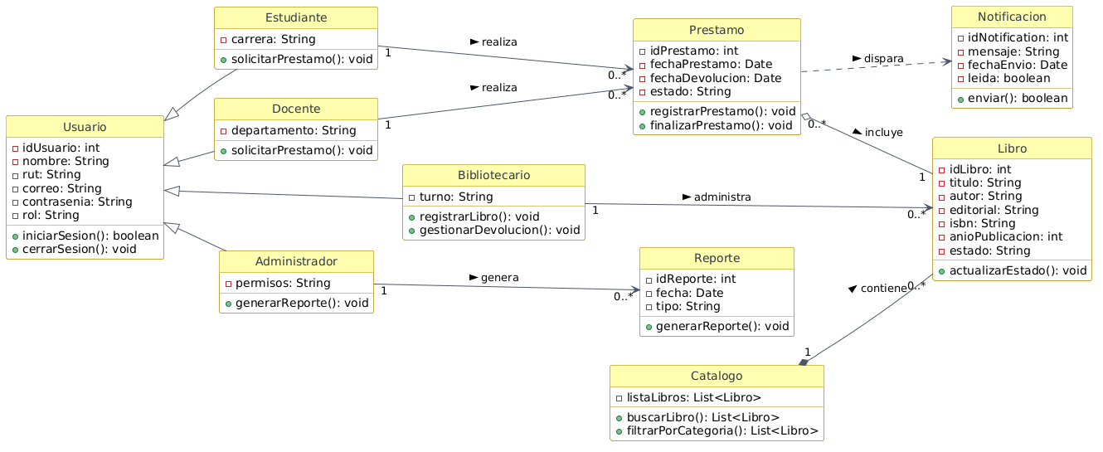
Ilustración 1: Diagrama de Clases

Parte Dinámica
Visualizamos la parte dinámica de nuestra vista lógica mediante un diagrama de comunicación. Este diagrama muestra cómo funciona el sistema UNILIB en el día a día cuando los usuarios realizan acciones en la plataforma.
El diseño utiliza el componente API Gateway como eje central, encargado de recibir todas las órdenes y distribuirlas al servicio correcto. En este mapa se pueden ver claramente los tres caminos principales del sistema:
- Ingreso Seguro: El proceso en el que cualquier usuario inicia sesión y el sistema valida su identidad a través del SSO..

- Préstamos y Consultas: La conexión e interacción entre los módulos de MS_Préstamos y MS_Inventario para revisar si hay libros disponibles, actualizar el stock y enviar alertas automáticas al alumno.

- Reportes: Las solicitudes de los administradores que van directo al módulo de reportes sin interferir con las tareas de los alumnos.
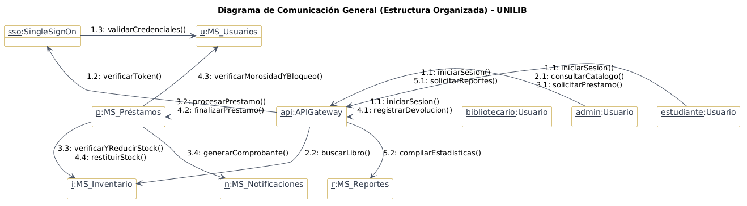
Ilustración 2: Diagrama de Comunicación

Vista de Procesos
A continuación, se muestra una vista de procesos, en la cual se observa el comportamiento y flujo principal de nuestro sistema a la hora de que un usuario vaya a realizar y concretar una acción. Como diagrama a mostrar ha sido escogido el diagrama de Actividades, más en específico el diagrama de actividades de un estudiante que quiera buscar y pedir un préstamo de un libro en la web de UNILIB. Los principales interesados en esta vista son los arquitectos de software e ingenieros QA, debido a que la vista nos muestra el cómo debería ser el correcto funcionamiento de nuestro sistema.
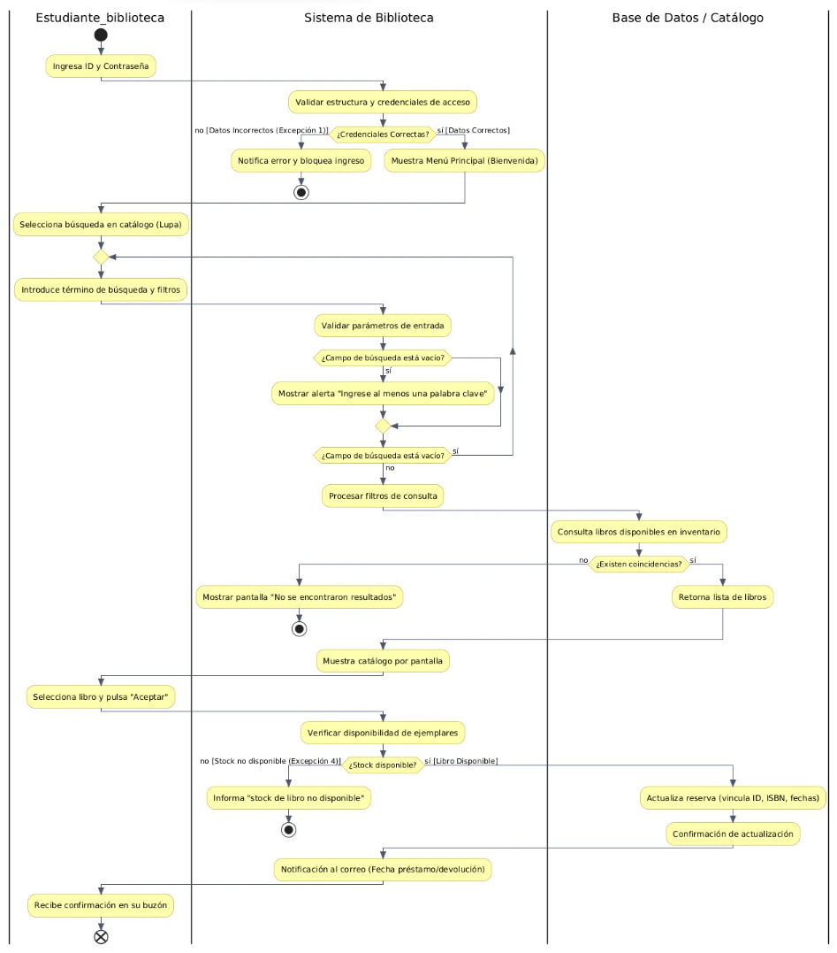

Ilustración 2: Diagrama de ACTIVIDADES

Vista de Desarrollo.
En esta vista se verá cómo se organizan los módulos principales de nuestro sistema UNILIB dentro del ambiente de desarrollo. La aplicación se encuentra dividida en distintos componentes para separar las funcionalidades y facilitar el mantenimiento del sistema comprendiendo una arquitectura de microservicios. Para ello se ocupará un diagrama de componentes. Los principales interesados en esta vista, tal como el nombre lo menciona, serían los desarrolladores y arquitectos BackEnd.
Este diagrama describe la organización modular del sistema y cómo se estructuran las dependencias lógicas dentro del entorno de ejecución:
- Capa Frontend: El Portal Web interactúa internamente con el Catálogo Online y envía las peticiones HTTP/HTTPS centralizadas hacia el API Gateway.
- Capa Backend (Contenedores): La pasarela distribuye el tráfico mediante RestAPI hacia cada uno de los microservicios.
- Capa de Persistencia: Cada microservicio gestiona sus datos de manera aislada conectándose mediante el protocolo JPA a su base de datos respectiva.
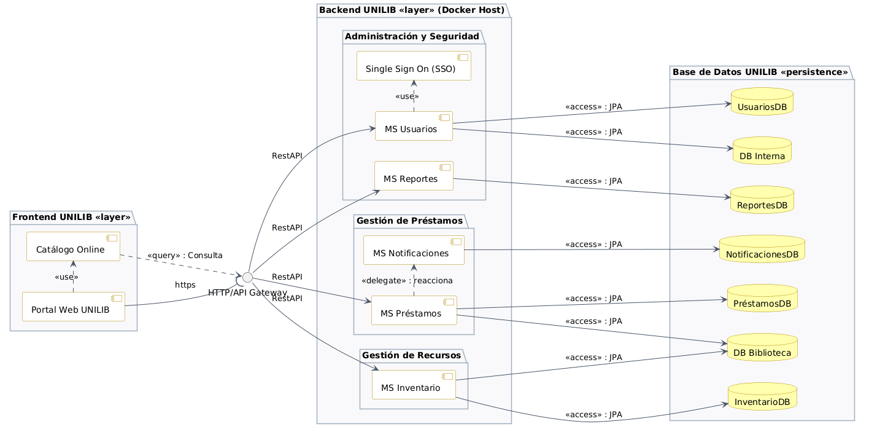
Ilustración 3: Diagrama de Componentes y Conectores

Vista de Despliegue/ FÍSICA
En esta vista se despliegan los nodos que participan con el sistema, los entornos de virtualización y los protocolos de red que sostienen la plataforma y se podrá observar la forma de comunicación entre los nodos en nuestra arquitectura de sistema. Esta vista es de suma importancia para los ingenieros y administradores de sistemas.
Nuestros nodos principales son:
Nodos de Dispositivos: Representan los dispositivos y terminales físicos utilizados por los actores del sistema (Estudiantes, Docentes, Bibliotecarios y Administradores).
Entorno Cloud: Toda la lógica central se aloja de forma centralizada en la infraestructura de nube de Amazon Web Services, dividiéndose en los siguientes servidores lógicos:
- FrontEnd: Aloja La interfaz de usuario (Portal Web y Catálogo Online).
- API Gateway: Servidores que ejecutan el API Gateway para el enrutamiento seguro de peticiones HTTPS Y SQL.
- Servidor de Aplicaciones:Nodo de hosteo de contenedores Docker. Aquí coexisten de manera independiente los microservicios.
Servidor de Base de Datos: Para garantizar el aislamiento de datos requerido por la arquitectura, este nodo físico divide el almacenamiento en esquemas independientes por servicio (UsuariosDB, PréstamosDB, InventarioDB, ReportesDB y NotificacionesDB), además de las bases de datos históricas centrales (DB Biblioteca y DB Interna).
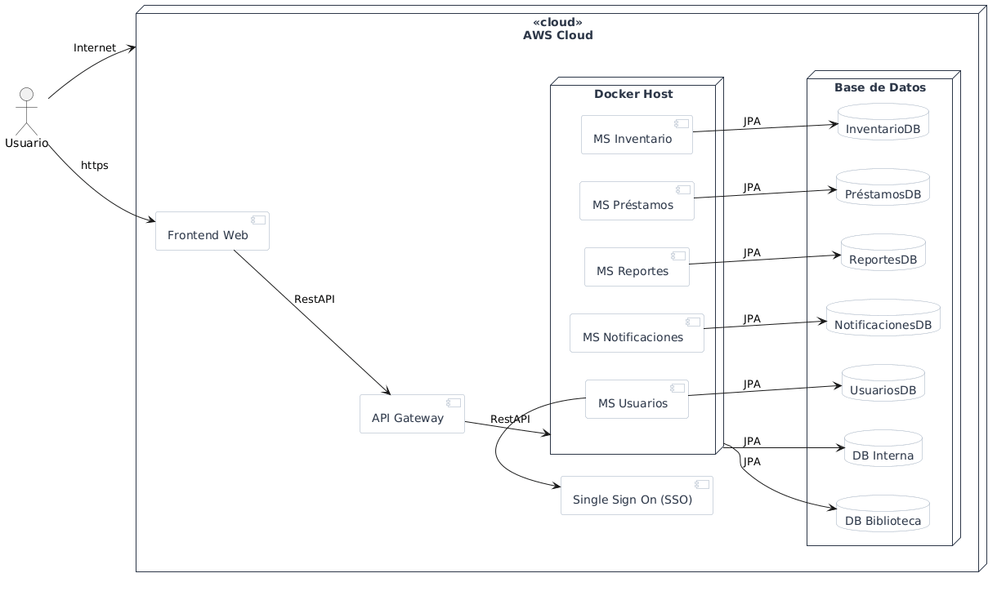
Ilustración 5: Diagrama de Despliegue

Relación entre las vistas.
El modelo de vistas 4+1 es clave a la hora de diseñar la arquitectura de software porque nos permite separar la complejidad del sistema en distintas perspectivas para cada tipo de usuario o integrante del equipo de trabajo. El núcleo de todo esto es la Vista Escenarios (el +1) mediante el Diagrama de Casos de Uso, la cual nos define las funciones principales desde el punto de vista del usuario final y funciona como el motor principal que estará relacionado con las demás vistas del proyecto. A partir de esté flujo, la Vista Lógica estructurará por medio de un Diagrama de Clases las entidades de forma estática, mientras que la Vista de Procesos, apoyada en diagramas de Actividades y Comunicación, le dará dinamismo agregando el flujo de los datos y la interacción de mensajes en tiempo real.
La relación e integración de estos diagramas es progresiva para asegurar que la estructura llegue a ser eficiente y clara con lo que será nuestra infraestructura física. Las clases, entidades y los flujos definidos se agrupan de forma modular en la Vista de Desarrollo usando el Diagrama de Componentes, lo que ayuda a organizar el código, las capas del negocio y las interfaces previamente definidas. Finalmente, la Vista Física plasmada en el Diagrama de Despliegue mapeara directamente estos componentes de software hacia el hardware, servidores y la caída de red o topologías donde se ejecutará el sistema actual, asegurando una relación mínima de errores desde el código hasta su puesta en marcha.

Metas y Restricciones de la Arquitectura

Metas de la arquitectura
De acuerdo a las reuniones y al análisis de los requerimientos, se listan las principales metas arquitectónicas iniciales:
- Desempeño: Garantizar tiempos de respuesta óptimos (menores a 2.5 segundos en consultas estándar) mediante el uso de microservicios desacoplados y eficientes, optimizando la comunicación a través del API Gateway para evitar cuellos de botella ante múltiples peticiones simultáneas de los usuarios.
- Tolerancia a fallos: Asegurar la alta disponibilidad del sistema. Al implementar microservicios independientes, la caída o fallo en un módulo (por ejemplo, el MS Notificaciones) no debe interrumpir ni comprometer la operación del resto de la plataforma (MS Préstamos o Catálogo Online).
- Seguridad: Centralizar el control de accesos, la autenticación y la autorización mediante un componente de Single Sign On (SSO) y protocolos seguros, garantizando el cifrado de datos en tránsito a través de conexiones HTTPS y restringiendo los privilegios según el rol del usuario (Estudiante, Bibliotecario, Administrador).
- Modificabilidad/Reuso: Permitir la evolución independiente de cada módulo del sistema. La arquitectura debe facilitar la alteración, actualización o adición de reglas de negocio en un microservicio específico sin obligar a desplegar o modificar todo el backend, reutilizando interfaces lógicas estandarizadas.
- Operatividad: Simplificar el despliegue y monitoreo de la plataforma mediante la contenedorización de los servicios. Al aislar cada microservicio y sus respectivas bases de datos en contenedores independientes (Docker Host), se facilita la administración de la infraestructura y el mantenimiento del entorno de ejecución.
- Usabilidad: El sistema y web deben garantizar una interfaz simple e intuitiva que permita a los usuarios interactuar con el sistema sin importar el dispositivo por el cual se conecten.

Restricciones de la Arquitectura
Restricción de Tiempo: Debido al tiempo y esfuerzo calculado en la Elaboración de este proyecto y al diseño arquitectónico de microservicios, la implementación del sistema tendrá que completarse dentro de un plazo de 8 meses. Esto exige al equipo a priorizar los microservicios con límites de dominio claros, evitar realizar sobre ingeniería y asegurar que cualquier inconveniente no atrase demás la fecha de entrega.

Restricción de Base de datos: Para lograr respetar el patrón de microservicios designado al sistema, se deberá evitar el uso de una única base de datos central para toda la lógica del sistema. Cada microservicio tiene que operar obligatoriamente con su propio esquema o base de datos propia, comunicándose con el exterior solo mediante API.

Restricción de Comunicación y Red: La aplicación funcionará sobre la red interna de la propia institución. Por ende, se utilizará obligatoriamente la arquitectura física disponible para la conexión con la base de datos interna de la universidad, por lo que el rendimiento dependerá ampliamente de la estabilidad de la internet institucional.

Otros antecedentes y consideraciones
La empresa desarrolladora cuenta con un framework que considera los siguientes componentes que permiten satisfacer los requerimientos arquitectónicos:
- Framework de inyección de dependencias: Con esto se soporta la encapsulación y modularización de componentes para facilitar la mantenibilidad del sistema. Asimismo, privilegia el performance en tiempo de ejecución dado que es un framework liviano. Para este proyecto, este framework facilitará el desarrollo ágil de los microservicios individuales, acelerando los tiempos de codificación para cumplir con el plazo de 8 meses.

- Framework de seguridad: Con esto se soporta la meta de seguridad. Este componente se integrará directamente con el API Gateway y el Single Sign On (SSO) para delegar de forma robusta la validación de credenciales sin necesidad de duplicar la lógica de autenticación en cada microservicio.

Calidad

Propuesta de chequeo de calidad
Para poder verificar que se estén siguiendo las especificaciones de calidad y cumpliendo los estándares internacionales para el diseño de software se propondrá una checklist de elementos a cumplir en este proyecto relacionado a los estándares ISO 25010, Heurística de Nielsen y las Web Content Accessibility Guidelines.
ID | Criterio de Calidad a Verificar | Referencia | Cumple | Cumple  Parcialmente | Deficiente | No cumple
1 | Se implementa un indicador de progreso visual para retroalimentar al usuario sobre el estado de ejecución asíncrona del sistema. | Heuristica de Nielsen  1: Visibilidad del estado del sistema
2 | Uso de léxico especializado del negocio en textos e iconografía, garantizando la legibilidad para el usuario final. | Heuristica de Nielsen  2: Relación entre el sistema y el mundo real
3 | Disponibilidad de controles de recuperación ante errores. | Heuristica de Nielsen  3: Control y libertad del usuario
4 | Implementación de una hoja de estilos y componentes globales que asegura la homogeneidad visual y operativa del sitio. | Heuristica de Nielsen  4: Consistencia y estándares / ISO 25010 Usabilidad
5 | Validación y autorización explícita del operador antes de procesar solicitudes que alteren críticamente la base de datos | Heuristica de Nielsen  5: Prevención de errores
6 | El sistema implementa un módulo de búsqueda facetada visible directamente en la vista principal, donde los parámetros de filtrado permanecen anclados y expuestos de manera reactiva, garantizando la visibilidad del estado del sistema. | Heuristica de Nielsen  6: Reconocer antes que recordar
7 | ¿Puede un  usuario nuevo interactuar con el catálogo de forma fluida, logrando  buscar y solicitar un préstamo en un tiempo menor a 2 minutos sin requerir  inducción previa? | Heurística de Nielsen 7: Flexibilidad y Eficiencia de Uso
8 | ¿La interfaz optimiza la densidad de información exponiendo únicamente los datos críticos para el negocio, mitigando la sobrecarga cognitiva mediante el uso estratégico del espacio en blanco y la supresión de elementos redundantes? | Heuristica de Nielsen  8: Diseño estético y minimalista
9 | ¿El sistema implementa una capa de abstracción de errores en la arquitectura de microservicios que transforma las excepciones de backend en mensajes de error orientados al usuario, proporcionando un diagnóstico constructivo y rutas de resolución en lugar de exponer trazas de código? | Heuristica de Nielsen  9: Ayude a los usuarios a reconocer errores
10 | ¿Se asegura el cumplimiento del criterio de éxito 1.4.3 (Contraste Mínimo) de las WCAG nivel AA, validando que la luminancia relativa entre los elementos textuales y sus fondos evite barreras visuales para usuarios con baja visión? | WCAG Perceptible
11 | ¿La interfaz del catálogo y los formularios de préstamo responden correctamente tanto en navegadores de escritorio (Chrome, Edge, Firefox) como en dispositivos móviles y herramientas de asistencia técnica? | WCAG Robustez/ISO 25010 Portabilidad
12 | ¿El sistema demora menos de 4 segundos en cargar nuevas páginas y/o formularios? | ISO 25010 Rendimiento

Anexos

Matriz Especificación de Requerimientos
Hoja de requisitos funcionales y No funcionales

Diagrama de Casos de Uso



Diagrama de Casos de Uso específicos
Diagrama de caso de Uso: Adquisición de libros.

Diagrama de caso de Uso: Agregar un nuevo usuario

Diagrama de Caso de Uso: Buscar un libro


Diagrama de Caso de Uso: Registrar Préstamo

Diagrama de Caso de Uso: Registrar devolución


Especificación Casos de Uso

RF- <id del caso> | CU-02.2-001: Adquisición de libros.
Versión | 1.0
Actores | Administrador; bibliotecario
Objetivos asociados | OBJ-2: Gestionar el inventario
Requerimientos asociados | RF-01.1 Autentificar usuario al iniciar Sesión
Descripción | El sistema deberá seguir y cumplir la siguiente secuencia y excepciones al momento en que uno de los actores requiera agregar nuevos libros al inventario.  Se observa la adquisición de nuevos libros por parte de la universidad con la necesidad de agregarlo al actual inventario.
Pre-condición | El usuario debe tener el rol necesario para acceder al panel.
Secuencia  Normal | Paso | Acción
 | 1 | El actor introduce sus credenciales para poder acceder al panel de inventario
 | 2 | El sistema muestra el panel de inventario y la opción de agregar nuevos libros.
 | 3 | El actor selecciona agregar nuevo material.
 | 4 | El sistema muestra una ventana que solicita los datos del libro a agregar.
 | 5 | El actor introduce por teclado los datos del nuevo libro a agregar
 | 6 | El sistema agrega y muestra que el nuevo libro fue agregado al inventario
Post-condición | El sistema limpia los campos y permite agregar un nuevo producto
Excepciones | Paso | Acción
 | 1 | Las credenciales son erróneas, el sistema notifica el error e impide el acceso al panel de inventario
 | 5 | Los datos ingresados están incompletos o no cumplen con las validaciones de tipos de datos: el sistema notifica el error y marca el campo que cause conflicto, mantiene la ventana abierta.
 | 5 | Los datos ingresados ya existen: el sistema notifica y permite redirigir al artículo en el inventario para modificar la cantidad.
Rendimiento | Paso | Cota de tiempo
 | 2 | 7 segundos
 | 4 | 3 segundos
 | 6 | 6 segundos
Frecuencia esperada | 50/semana
Comentarios

RF- <id del caso> | CU-01.2-001 Gestión de Usuarios (Registro)
Versión | 1.0
Actores | Administrador
Objetivos asociados | OBJ-1: Administrar el padrón de usuarios de la biblioteca.
Requerimientos asociados | RF-01.1 Autentificar usuario al iniciar sesión.
Descripción | El sistema debe permitir al administrador dar de alta a nuevos usuarios (estudiantes, docentes o bibliotecarios) para que puedan utilizar los servicios de la biblioteca.
Pre-condición | El administrador debe tener una sesión activa y contar con los datos personales del nuevo usuario.
Secuencia Normal | Paso | Acción
 | 1 | El administrador accede al módulo "Gestión de Usuarios".
 | 2 | El sistema muestra la lista de usuarios y la opción "Nuevo Usuario".
 | 3 | El administrador selecciona "Nuevo Usuario".
 | 4 | El sistema despliega un formulario solicitando: ID, Nombre, Rol y Correo.
 | 5 | El administrador ingresa los datos y presiona "Guardar".
 | 6 | El sistema valida, registra al usuario en la base de datos y muestra un mensaje de éxito.
Post-condición | El usuario queda habilitado y el sistema regresa a la lista general de usuarios.
Excepciones | Paso | Acción
 | 3 | El correo o ID no cumplen con la estructura de la UNILIB; el sistema muestra una alerta de formato.
 | 4 | El sistema detecta que el usuario ya está registrado; notifica el error y resalta el campo para corregirlo.
 | 4 | El sistema detecta datos faltantes; impide el guardado y marca los campos obligatorios en rojo.
Rendimiento | Paso | Acción
 | 2 | 3 seg
 | 4 | 4 seg
 | 6 | 5 seg
Frecuencia esperada | 20/semana
Comentarios

RF- <id del caso> | CU-04.2-001 Catálogo en línea (Búsqueda)
Versión | 1.0
Actores | Estudiante; Docente; Bibliotecario; Administrador
Objetivos asociados | OBJ-4: Facilitar la localización de materiales bibliográficos.
Requerimientos asociados
Descripción | Permite a cualquier usuario buscar libros en el inventario mediante el uso de filtros para conocer su disponibilidad y ubicación física.
Pre-condición | El sistema debe estar conectado a la base de datos de materiales.
Secuencia Normal | Paso | Acción
 | 1 | El actor accede al portal del catálogo en línea.
 | 2 | El sistema muestra la barra de búsqueda y los filtros (autor, título, materia).
 | 3 | El actor introduce el término de búsqueda y selecciona un filtro.
 | 4 | El sistema procesa la solicitud y busca coincidencias en el inventario.
 | 5 | El sistema despliega los resultados indicando: Título, Autor, Estado (Disponible/Prestado) y Ubicación.
 | 6 | El actor selecciona un ítem para ver la ficha técnica completa.
Post-condición | El sistema permite realizar una nueva búsqueda o reservar (si está logueado).
Excepciones | Paso | Acción
 | 3 | El actor intenta buscar sin escribir nada; el sistema solicita ingresar al menos una palabra clave.
 | 4 | El sistema no encuentra libros con esos términos; muestra el mensaje "No se encontraron resultados".
 | 4 | Se pierde la conexión con el servidor de datos; el sistema informa que el servicio no está disponible temporalmente
Rendimiento | Paso | Costo de tiempo
 | 2 | 3 seg
 | 5 | 2.5 seg
Frecuencia esperada | 5000/semana
Comentarios

RF- <id del caso> | CU-03.1-001: Registro de Préstamo de Libros y Materiales
Versión | 1.0
Actores | Administrador; Bibliotecario.
Objetivos asociados | OBJ-3: Administrar y controlar el flujo de solicitudes y circulación del material.
Requerimientos asociados | RF-03.1 Interfaz para solicitud de préstamos, RNF-2 Seguridad de Acceso por Rol.
Descripción | Permite registrar la salida física de un libro o material bibliográfico, calculando automáticamente el plazo límite de entrega y cambiando el estado del stock.
Pre-condición | El usuario debe haber iniciado sesión y estar en el módulo de préstamos. El ejemplar a prestar debe estar en estado "Disponible".
Secuencia  Normal | Paso | Acción
 | 1 | El actor digita o escanea el RUT del estudiante o docente solicitante.
 | 2 | El sistema busca al usuario en la base de datos, valida que esté activo y que no registre deudas ni morosidades vigentes.
 | 3 | El actor ingresa mediante lector de códigos el ID/código de barras del material académico.
 | 4 | El sistema busca el libro, verifica su disponibilidad y calcula la fecha programada de devolución de forma automática según el tipo de usuario.
 | 5 | El actor confirma la operación presionando "Procesar Préstamo".
 | 6 | El sistema guarda el préstamo con un ID único, cambia el estado del libro a "Prestado" y envía una notificación por correo con la fecha límite.
Post-condición | Se actualiza el inventario restando un ejemplar disponible y el material queda asociado temporalmente a la cuenta del alumno o docente.
Excepciones | Paso | Acción
 | 2 | El usuario presenta morosidad o bloqueos activos: el sistema arroja una alerta restrictiva bloqueando el flujo e impidiendo procesar el préstamo.
 | 4 | El material escaneado ya se encuentra en estado "Prestado" o "En mantención": el sistema notifica la anomalía y limpia el campo para ingresar otro código.
Rendimiento | Paso | Cota de tiempo
 | 2 | 2 segundos
 | 4 | 2 segundos
 | 6 | 3 segundos
Frecuencia esperada | 400/semana aproximadamente.
Comentarios

RF- <id del caso> | CU-03.2-001 Registro de Devolución e Historial
Versión | 1.0
Actores | Administrador; Bibliotecario.
Objetivos asociados | OBJ-3: Mantener un historial fidedigno del flujo y retorno del material bibliográfico.
Requerimientos asociados | RF-03 Registro de préstamos y devoluciones, RNF-8 Integridad de datos post-fallo.
Descripción | Registra el reingreso de un libro o material prestado previamente a la biblioteca, modificando su disponibilidad y verificando si se hizo dentro del plazo estipulado.
Pre-condición | El usuario debe autenticarse en el panel administrativo. El ejemplar ingresado debe figurar actualmente bajo el estado de "Prestado".
Secuencia  Normal | Paso | Acción
 | 1 | El actor accede al submódulo de "Devoluciones" e ingresa el código identificador único del libro físico.
 | 2 | El sistema busca el registro del préstamo activo correspondiente al ejemplar y despliega los detalles del documento y del usuario asociado.
 | 3 | El sistema contrasta la fecha actual con la fecha programada de devolución para verificar retrasos.
 | 4 | El actor confirma la correcta recepción del material en las estanterías físicas.
 | 5 | El sistema finaliza el ciclo del préstamo, cambia el estado del libro a "Disponible" y actualiza la ficha histórica del usuario.
Post-condición | El ejemplar se habilita inmediatamente en el catálogo digital para nuevas solicitudes y búsquedas de otros estudiantes.
Excepciones | Paso | Acción
 | 3 | La devolución se realiza fuera del plazo establecido: el sistema calcula de forma automatizada los días de desfase, gatilla una multa/bloqueo temporal en la cuenta del usuario y levanta la alerta correspondiente en pantalla previo a la confirmación.
Rendimiento | Paso | Cota de tiempo
 | 2 | 3 segundos
 | 5 | 2 segundos
Frecuencia esperada | 350/semana.
Comentarios

RF- <id del caso> | CU-01.3-001: Eliminación o Bloqueo de Usuario
Versión | 1.0
Actores | Administrador
Objetivos asociados | OBJ-1: Administrar el padrón de usuarios de la biblioteca.
Requerimientos asociados | RF-01.1 Autentificar usuario al iniciar sesión. RF-01.2 Registro de nuevos usuarios.
Descripción | El sistema debe permitir al administrador dar de baja o bloquear temporalmente a usuarios (estudiantes, docentes o bibliotecarios) que ya no deben tener acceso a los servicios de la biblioteca, garantizando que el acceso denegado sea inmediato.
Pre-condición | El administrador debe tener una sesión activa. El usuario a eliminar o bloquear debe existir en la base de datos.
Secuencia  Normal | Paso | Acción
 | 1 | El administrador accede al módulo 'Gestión de Usuarios'.
 | 2 | El sistema muestra la lista de usuarios registrados con opciones de filtrado.
 | 3 | El administrador localiza y selecciona al usuario a gestionar.
 | 4 | El sistema despliega el perfil del usuario con las opciones 'Bloquear Temporalmente' y 'Eliminar Definitivamente'.
 | 5 | El administrador selecciona la acción deseada y confirma mediante un cuadro de diálogo.
 | 6 | El sistema ejecuta la acción, deniega el acceso de forma inmediata y registra el evento en el historial de auditoría.
Post-condición | El usuario afectado no puede iniciar sesión. El sistema regresa a la lista general de usuarios.
Excepciones | Paso | Acción
 | 3 | El usuario buscado no existe en la base de datos: el sistema muestra el mensaje 'Usuario no encontrado'.
 | 5 | El administrador cancela la acción en el cuadro de confirmación: el sistema no realiza cambios y cierra el diálogo.
 | 6 | El usuario que se intenta eliminar tiene préstamos activos: el sistema bloquea la eliminación definitiva, notifica la situación y sugiere el bloqueo temporal.
Rendimiento | Paso | Cota de tiempo
 | 2 | 3 segundos
 | 4 | 2 segundos
 | 6 | 3 segundos
Frecuencia esperada | 5/semana.
Comentarios

RF- <id del caso> | CU-02.1-001: Revisión y Consulta del Inventario
Versión | 1.0
Actores | Administrador; Bibliotecario
Objetivos asociados | OBJ-2: Gestionar el inventario
Requerimientos asociados | RF-01.1 Autentificar usuario al iniciar sesión. RF-02 Gestión de inventario.
Descripción | El sistema debe permitir a los actores autorizados visualizar de forma completa y filtrada el inventario de materiales académicos disponibles, verificando la correspondencia entre existencias físicas y registros digitales.
Pre-condición | El actor debe tener el rol de Administrador o Bibliotecario y una sesión activa en el sistema.
Secuencia  Normal | Paso | Acción
 | 1 | El actor accede al módulo de Inventario desde el panel principal.
 | 2 | El sistema despliega la lista completa de materiales con sus estados actuales (Disponible, Prestado, En mantención).
 | 3 | El actor aplica filtros por categoría, autor, estado o año de adquisición.
 | 4 | El sistema actualiza la lista en tiempo real según los filtros seleccionados.
 | 5 | El actor selecciona un ítem específico para ver su ficha detallada.
 | 6 | El sistema ejecuta la acción, deniega el acceso de forma inmediata y registra el evento en el historial de auditoría.
Post-condición | El usuario afectado no puede iniciar sesión. El sistema regresa a la lista general de usuarios.
Excepciones | Paso | Acción
 | 2 | El inventario no contiene registros: el sistema muestra el mensaje 'El inventario está vacío' con la opción de agregar nuevo material.
 | 4 | Los filtros aplicados no retornan resultados: el sistema muestra el mensaje 'No se encontraron materiales con los criterios seleccionados'.
 | 2 | Se pierde la conexión con la base de datos: el sistema informa que el servicio no está disponible temporalmente.
Rendimiento | Paso | Cota de tiempo
 | 2 | 4 segundos
 | 4 | 2 segundos
 | 6 | 3 segundos
Frecuencia esperada | 200/semana.
Comentarios

RF- <id del caso> | CU-02.3-001: Eliminación de Material del Inventario
Versión | 1.0
Actores | Administrador
Objetivos asociados | OBJ-2: Gestionar el inventario
Requerimientos asociados | RF-01.1 Autentificar usuario al iniciar sesión. RF-02 Gestión de inventario.
Descripción | El sistema debe permitir al administrador dar de baja definitiva a materiales bibliográficos obsoletos, dañados o extraviados, realizando una eliminación lógica del registro para mantener el historial de la institución.
Pre-condición | El administrador debe tener una sesión activa. El material a eliminar debe existir en el inventario y estar en estado 'Disponible'.
Secuencia  Normal | Paso | Acción
 | 1 | El administrador accede al módulo de Inventario.
 | 2 | El sistema muestra la lista de materiales registrados.
 | 3 | El administrador localiza y selecciona el material a eliminar usando el buscador o los filtros disponibles.
 | 4 | El sistema muestra la ficha del material con el botón 'Eliminar del inventario'.
 | 5 | El administrador hace clic en 'Eliminar' y selecciona el motivo de baja (Obsoleto, Dañado, Extraviado u Otro).
 | 6 | El sistema solicita confirmación final mediante un cuadro de diálogo con los datos del material a eliminar.
 | 7 | El material ya no aparece en el catálogo ni en búsquedas, pero queda registrado en el historial de bajas para auditoría futura.
Post-condición | El material ya no aparece en el catálogo ni en búsquedas, pero queda registrado en el historial de bajas para auditoría futura.
Excepciones | Paso | Acción
 | 5 | El material seleccionado tiene ejemplares actualmente en préstamo: el sistema bloquea la eliminación y notifica que debe esperarse la devolución.
 | 6 | El administrador cancela la confirmación: el sistema no realiza cambios y cierra el diálogo.
 | 7 | Fallo en la conexión durante la operación: el sistema revierte los cambios y notifica el error al administrador.
Rendimiento | Paso | Cota de tiempo
 | 2 | 4 segundos
 | 4 | 2 segundos
 | 7 | 3 segundos
Frecuencia esperada | 10/semana.
Comentarios

RF- <id del caso> | CU-03.3-001: Notificación de Fechas de Devolución
Versión | 1.0
Actores | Todos los actores
Objetivos asociados | OBJ-3: Administrar y controlar el flujo de solicitudes y circulación del material.
Requerimientos asociados | RF-03.1 Registro de préstamos y devoluciones. RF-03.2 Registro de devolución e historial.
Descripción | El sistema debe generar y enviar alertas automáticas a los usuarios que tengan préstamos próximos a vencer (menos de 2 días), con el objetivo de evitar retrasos y sanciones. Las notificaciones se emiten por correo electrónico.
Pre-condición | El usuario debe tener un préstamo activo registrado en el sistema con una fecha de devolución definida. El servicio de notificaciones debe estar operativo.
Secuencia  Normal | Paso | Acción
 | 1 | El sistema ejecuta automáticamente el proceso de verificación de préstamos próximos a vencer (tarea programada diaria).
 | 2 | El sistema identifica todos los préstamos cuya fecha límite sea igual o inferior a 2 días a partir de la fecha actual.
 | 3 | El sistema genera una notificación personalizada para cada usuario afectado con el detalle del material, la fecha exacta de devolución y el módulo de devoluciones.
 | 4 | El sistema envía la notificación al correo institucional registrado del usuario.
 | 5 | El sistema registra en el historial del préstamo que la alerta fue enviada, con fecha y hora de envío.
Post-condición | El usuario recibe la notificación en su correo y puede acercarse a devolver el material a tiempo. El sistema no repite la alerta si ya fue enviada en el mismo día.
Excepciones | Paso | Acción
 | 1 | El servicio de notificaciones no está disponible: el sistema registra el fallo y reintenta el proceso en la próxima ejecución programada.
 | 2 | No existen préstamos próximos a vencer: el sistema finaliza el proceso sin enviar notificaciones y registra la ejecución exitosa sin alertas.
 | 4 | El correo del usuario no es válido o el servidor de correo falla: el sistema registra el error, marca la notificación como 'No enviada' y genera una alerta interna para el administrador.
Rendimiento | Paso | Cota de tiempo
 | 2 | 5 segundos
 | 4 | 3 segundos
 | 5 | 1 segundos
Frecuencia esperada | 1 ejecución automática diaria
Comentarios

RF- <id del caso> | CU-05.1-001: Reporte de Libros Más Solicitados
Versión | 1.0
Actores | Administrador; Analista
Objetivos asociados | OBJ-5: Generar reportes y estadísticas del uso de la biblioteca.
Requerimientos asociados | RF-05 Generación de reportes. RF-03.1 Registro de préstamos y devoluciones.
Descripción | El sistema debe permitir a los actores autorizados generar un reporte mensual automático con el ranking de los 10 materiales bibliográficos más solicitados en préstamo, presentado en formato de lista y gráfico para facilitar la toma de decisiones de adquisición.
Pre-condición | El actor debe tener el rol de Administrador o Analista con sesión activa. Deben existir registros de préstamos en el período consultado.
Secuencia  Normal | Paso | Acción
 | 1 | El actor accede al Panel de Reportes desde el menú principal.
 | 2 | El sistema muestra las opciones de reportes disponibles.
 | 3 | El actor selecciona 'Reporte de Tendencias' y define el período de consulta (mes y año).
 | 4 | El sistema procesa los registros de préstamos del período indicado y calcula la frecuencia de solicitud por título.
 | 5 | El sistema genera y despliega el Top 10 de libros más prestados en formato de lista ordenada y gráfico de barras.
 | 6 | El actor puede exportar el reporte en formato PDF o Excel para su distribución.
Post-condición | El actor obtiene el reporte con las tendencias del período. El sistema permite generar un nuevo reporte con diferentes parámetros.
Excepciones | Paso | Acción
 | 4 | No existen registros de préstamos en el período seleccionado: el sistema muestra el mensaje 'No hay datos disponibles para el período indicado'.
 | 4 | El período seleccionado supera el rango de datos almacenados: el sistema indica los rangos de fecha disponibles y solicita nueva selección.
 | 6 | Falla la generación del archivo de exportación: el sistema notifica el error y ofrece reintentar la operación.
Rendimiento | Paso | Cota de tiempo
 | 2 | 3 segundos
 | 5 | 5 segundos
 | 6 | 4 segundos
Frecuencia esperada | 30/mes
Comentarios

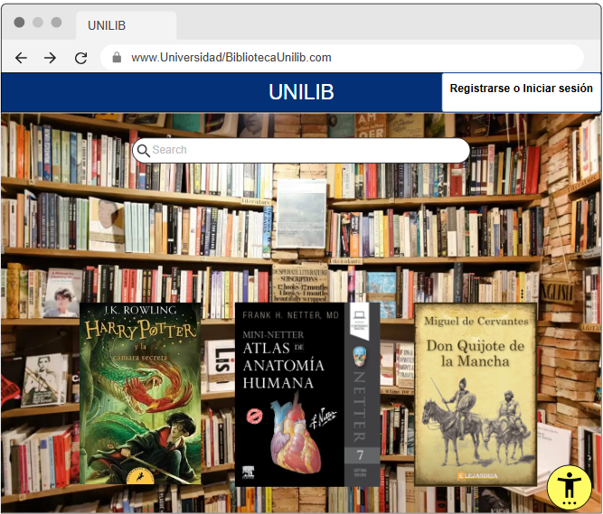
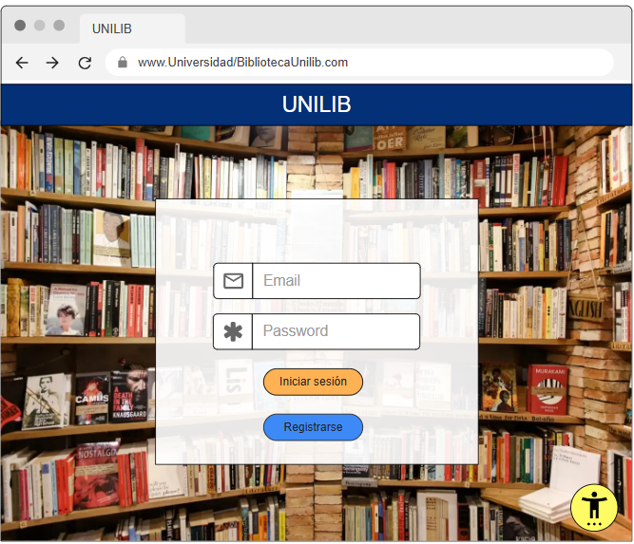
Sketch
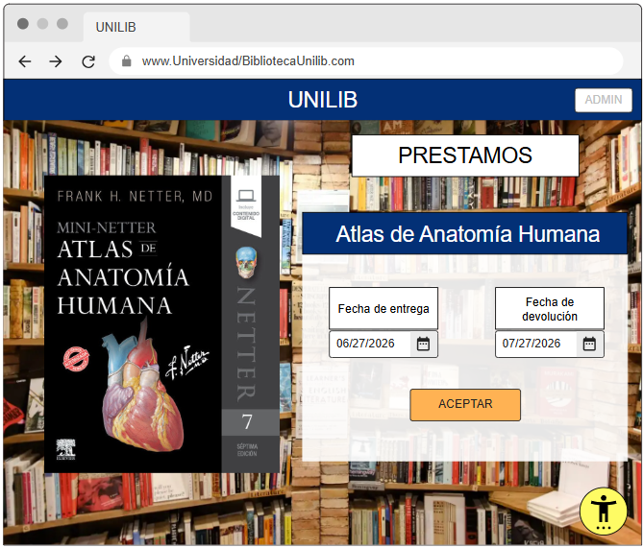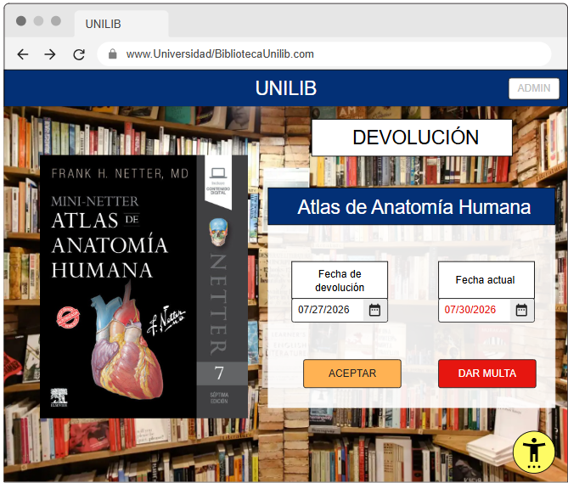

JIRA-Zephyr Essential
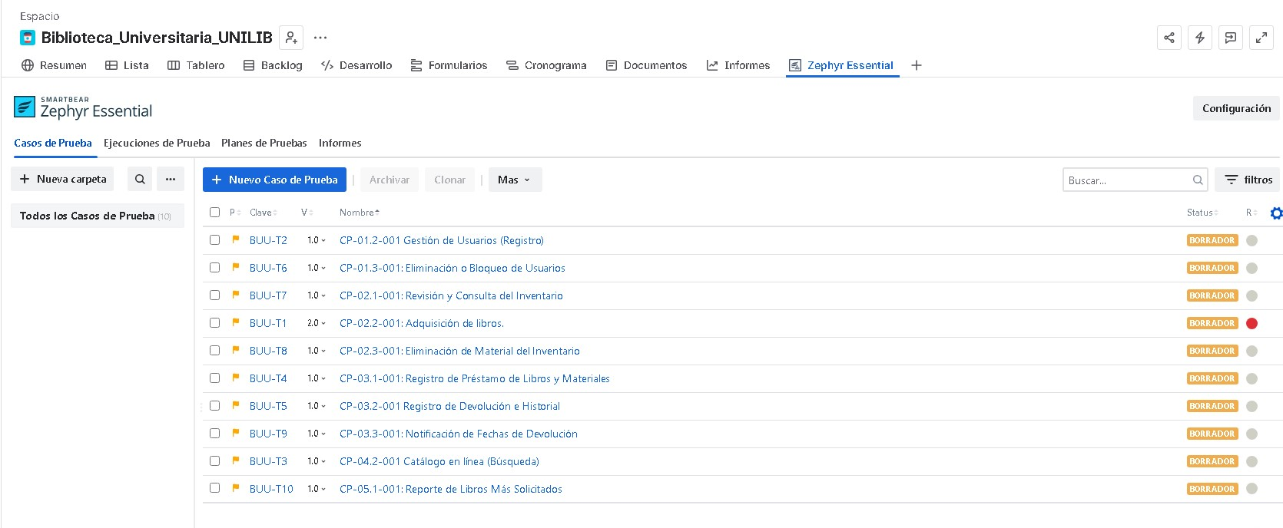
Casos de Prueba

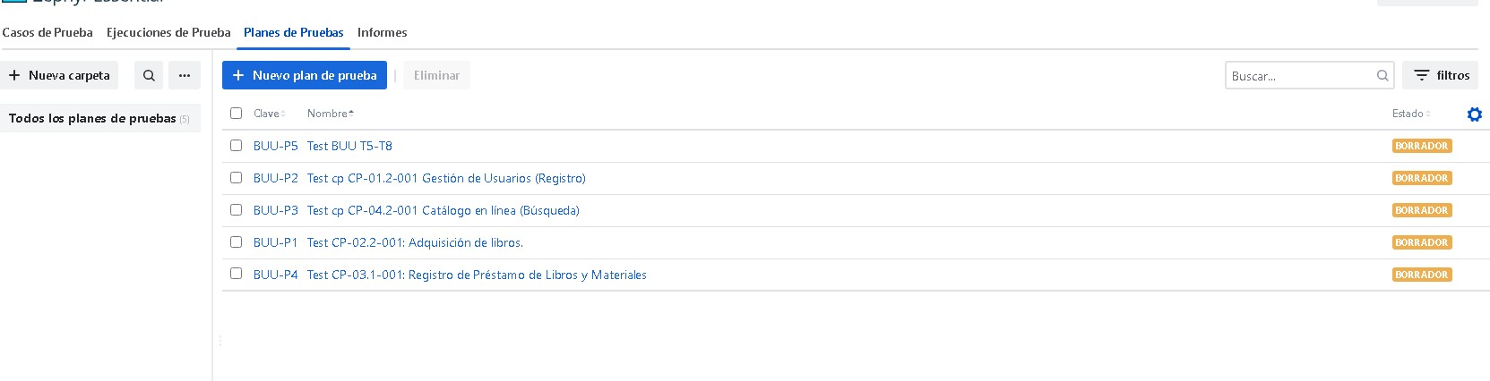
Planes de Pruebas

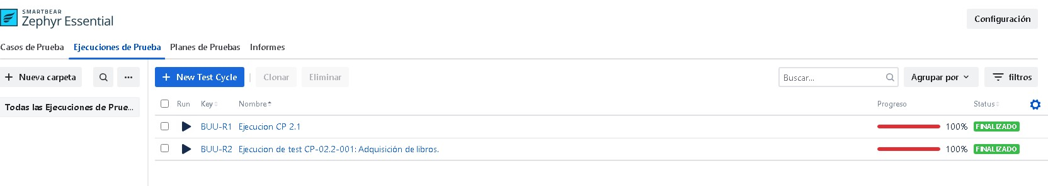
Ejecuciones de Prueba

Link Prototipo:https://drive.google.com/drive/folders/1W3nt8l4AQUZknhj2juKbj8tlsQY-SLYE?usp=drive_link
Link Prototipo estudiante: https://sites.google.com/duocuc.cl/www-universidadbiblio-unilib/inicio?authuser=5

